メディシンボールでのウォーミングアップについて

事故防止のため、サブトラックおよび競技場外での投てき練習は一切禁止する。なお、メディシンボール（ロープ付きを除く）を用いてのウォーミングアップについては、指定された場所・時間に限り認める。

〔練習場所〕
・サブトラック横（下図参照）のみとする。
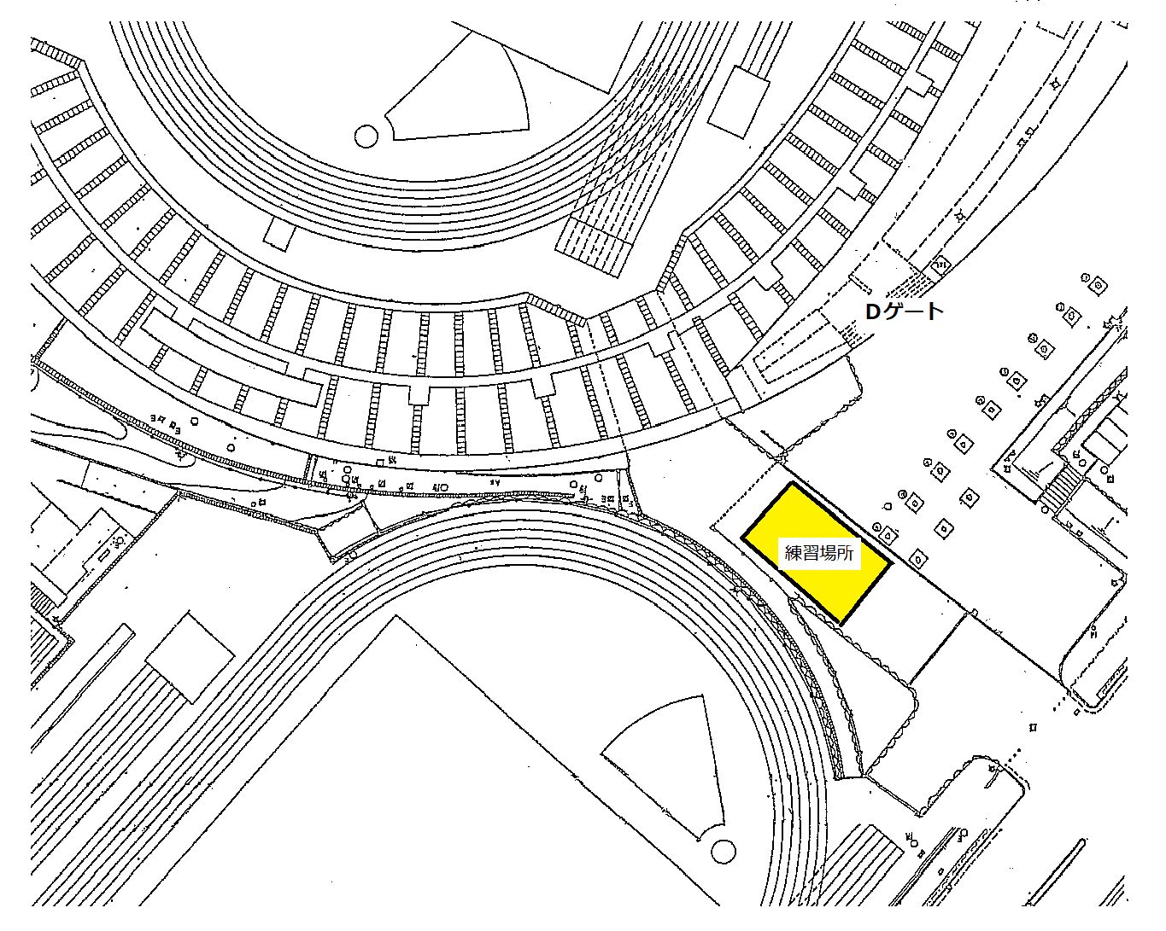

〔練習時間〕
第１日・８月２０日（金） ７：３０ ～ １５：４０
第２日・８月２１日（土） ７：３０ ～ １５：２０
第３日・８月２２日（日） ７：３０ ～ １３：５０

〔その他〕
・練習は競技役員の指示に従い、周囲の安全に留意して行うこと。

